Automatismes ultra-rapides avec la technologie reACTION
B&R réduit les temps de cycle à 1 µs dans les composants périphériques
Avec la technologie reACTION, B&R parvient à réduire les temps de cycle jusqu'à 1 µs dans les applications d'automatismes industriels. Les processus partiels particulièrement critiques au regard du temps d'exécution peuvent être ainsi réalisés avec du matériel standard et en conformité avec l'IEC 61131. L'automate voit ainsi sa charge de traitement diminuer et ses performances optimisées, ce qui permet de se tourner vers des solutions plus économiques. Le gain en performance ainsi obtenu sans aucun surcoût est considérable. En effet, les temps de réponse les plus courts obtenus sur le terrain, de la réception du signal d'entrée à l'émission du signal de sortie, descendaient jusqu'à présent rarement sous la barre des 100 µs.
Performance accrue sans aucun surcoût
Avec la technologie reACTION, les programmes créés dans l'éditeur de blocs de fonction s'exécutent directement dans les modules d'E/S des gammes X20 et X67, ce qui élimine les transmissions de données internes et réduit les temps de réponse jusqu'à 1 µs. Pour atteindre ce niveau de décentralisation et de rapidité, B&R utilise non seulement l'aptitude de son environnement de développement Automation Studio 4 à répartir des modules logiciels sur du matériel distribué, mais aussi la capacité additionnelle de traitement fournie par les composants logiques résidant dans les modules. Le stockage décentralisé des bibliothèques dans les modules s'effectue par rechargement dynamique.
A l'instar du jeu d'instructions d'un microcontrôleur, ces bibliothèques sont prêtes à s'exécuter directement dans le module d'E/S. Il est ainsi possible de réaliser des sous-tâches critiques au regard du temps d'exécution avec du matériel standard et sans aucun module spécialisé, tout en réduisant la charge sur le réseau et sur l'automate.

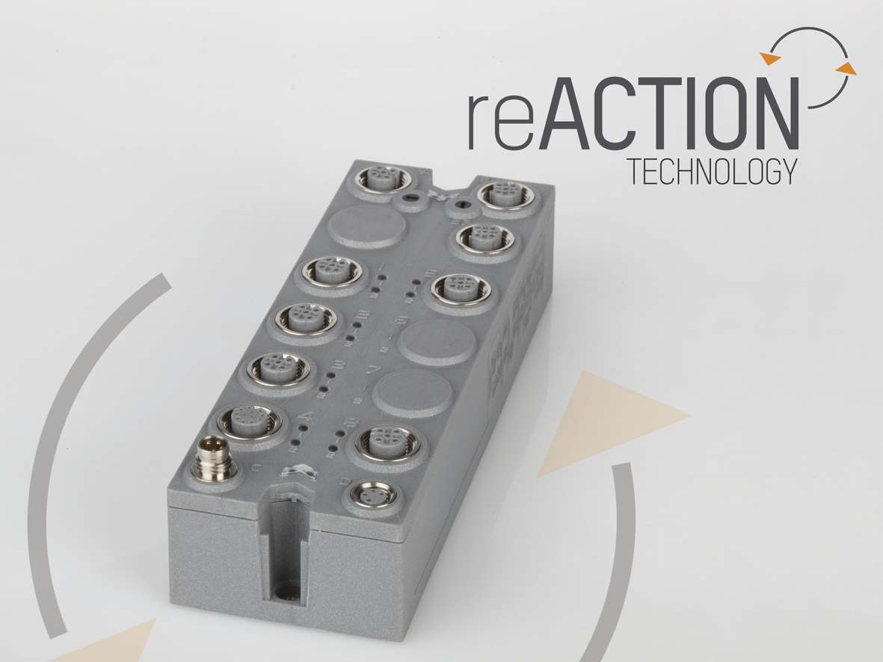
La technologie reACTION de B&R : des temps de cycle sans précédents de 1 µs avec des composants standard de la gamme X67.

A propos de B&R
B&R est une société d'automatismes innovante dont le siège social est basé en Autriche et qui dispose d'agences partout dans le monde. Le 6 juillet 2017, B&R est devenue une business unit du groupe ABB. Comptant parmi les leaders de l’automatisation industrielle, B&R allie technologies avancées et ingénierie de haut niveau pour fournir à ses clients, dans la quasi-totalité des industries, des solutions complètes pour l’automatisation de machines et de lignes, le contrôle de mouvements, la visualisation et la sécurité intégrée. En s’appuyant sur des standards de communication IoT Industriel comme OPC UA, POWERLINK et openSAFETY, et sur le puissant environnement de développement logiciel Automation Studio, B&R façonne l'avenir de l'ingénierie des automatismes. Forte de son leadership technologique, la société puise sa capacité d'innovation dans sa volonté de simplifier les processus et d'aller au-delà des attentes des clients.
Pour plus d'informations : www.br-automation.com

